**2020年上海市高等学校信息技术水平考试试卷**

**二级 VB.NET程序设计（A 场）**

（本试卷考试时间 120 分钟）

**一、单选题 ( 本大题 10 道小题 ，每小题 1.5 分，共 15 分），从下面题目给出的A、B、C、D四个可供选择的答案中选择一个正确答案。**

1.在下列说法中，错误的是_________。

A.对象的三要素是属性、事件和方法

B.VB.NET只能开发Windows应用程序

C.VB.NET完全支持面向对象程序设计

D.类的三大特性是封装性、继承性和多态性

2.在代码窗口输入代码时，代码下方有红色波浪线表示__________。

A.对代码设置了格式

B.语法错误

C.逻辑错误

D.运行时错误

3.若有语句Dim x#，则x是________类型的变量。

A.Integer

B.Single

C.Double

D.String

4.若要使Label1控件显示时不覆盖其背景内容，即以透明方式显示，则下面语句正确的是_________。

A.Label1.ForeColor=Color.Transparent

B.Label1.ForeColor=Nothing

C.Label1.BackColor=""

D.Label1.BackColor=Color.Transparent

5.文本框（TextBox）不能输入多行文字，是因为_________。

A.文本框的高度不够

B.文本框的Multiline值为False

C.文本框本身只能输入一行文字

D.文本框的ScrollBars为None

6.在下列Select语句的Case子句中，错误的是________。

A.Case 0 To 100

B.Case x>=60

C.Case Is>=60

D.Case 60,70,80

7.假定a的值为3，b的值为8，执行Test(a, b)后,a和b的值分别为_________。

Sub Test(ByVal x%, ByRef y%)

y = y Mod x

x = x * x

End Sub

A.3，8

B.3，2

C.9，8

D.9，2

8.在下列关于通用对话框的说法中，错误的是_________。

A.SaveFileDialog控件的DefaultExt属性用于设置缺省的扩展名

B.OpenFileDialog控件的FileName属性返回包括路径在内的文件名

C.OpenFileDialog控件的Title属性返回文件名，不包含路径

D.通用对话框使用Show方法打开

9.若要把数据写入D盘根目录下的TEST.txt，则应使用下列_________语句。

A.FileOpen(1, "D:\\TEST.txt", OpenMode.Output)

B.FileOpen(1, "D:\TEST.txt")

C.Open(1, D:\TEST.txt, OpenMode.Append)

D.FileOpen(1, "D:\TEST.txt", OpenMode.Output)

10.利用递归算法解决问题的核心思想是___________。

A.选择，选择容易的方法解决问题

B.判断，直接判断出问题的结果

C.分解，将大问题分解为本质相同小问题

D.循环，通过循环结构实现

**二、程序填空题 ( 本大题 2 道小题 ，每空 2.5 分，共 20 分）。**

1. 某学院有若干名学生，每个学生《VB程序设计》课程的成绩是30到100之间的随机整数，现要求输出所有学生成绩、前五名学生的成绩以及前五名学生的平均成绩（保留2位小数）。运行结果，如图所示。

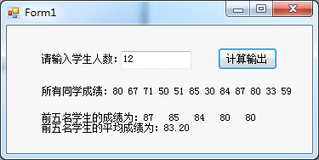

Private Sub Button1_Click(……) Handles Button1.Click

Dim ave As Single, n, iMax, t As Integer

n = Val(____(1)____)

Dim mark(n - 1) As Integer

Label1.Text = "所有同学成绩："

For i = 0 To ____(2)____

mark(i) = Int(Rnd() * 71 + 30)

Label1.Text = Label1.Text & mark(i) & " "

Next

For i = 0 To n - 2 ' 开始从大到小排序

iMax = i

For j = i + 1 To n - 1

If mark(j) > ____(3)____ Then iMax = j

Next

t = mark(i)

mark(i) = mark(iMax)

mark(iMax) = t

Next

Label2.Text = "前五名学生的成绩为："

ave = 0

For i = 0 To 4

Label2.Text &= mark(i) & Space(3)

ave = ave + mark(i)

Next

Label2.Text &= vbCrLf & "前五名学生的平均成绩为：" & Format(____(4)____, "0.00")

End Sub

2. 行程编码是信息压缩中的一种统计编码。通过检测重复的字符序列，将连续字符压缩成"字符+出现次数"形式，例如，信息"AAAABBBCCDEEEEE"压缩成"A4B3C2D1E5"。解压缩为压缩的逆过程，即将"字符+出现次数"解压缩成连续的字符，例如，"A4B3C2D1E5"解压缩成"AAAABBBCCDEEEEE"。

下列程序中的函数Decode（ByVal s As String）是将s字符串进行解压缩（说明：重复字符数不超过9个）。

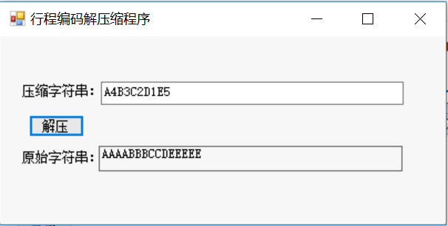

Function Decode(ByVal s As String) As String

Dim i, n, ln As Integer

Dim c, news As String

ln = Len(s)

news = ""

For i = 1 To ln Step 2

c = Mid(s, i, 1)

n = Val(Mid(s, ____(1)____, 1))

news = news + StrDup(n, c)

Next

Decode = ____(2)____

End Function

Private Sub Button1_Click(……) Handles Button1.Click

Dim s As String

s = TextBox1.Text

If Len(s) ____(3)____ 2 <> 0 Then

MsgBox("长度不是偶数，请重新输入！")

TextBox1.Text = ""

TextBox1.Focus()

Else

Label3.Text = ____(4)____

End If

End Sub

**三、操作题**

 

三、**程序调试题（本大题共3道小题，第1小题有3处错，第2小题有3处错，第3小题有4处错，每改正一个错得3分，共30分）**

打开"C:\KS\调试改错题B.sln"，请调试改正，并按原文件名和位置保存。正确结果可见样例"C:\样张\调试改错题B样例.EXE"。

改错方法：不允许增加或删除语句，但可以修改原语句，所修改的语句须在该语句尾加上注释标记：' **********。

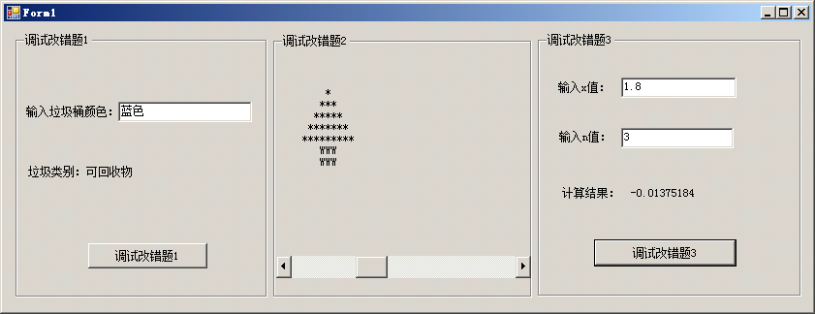

**调试改错题1**

垃圾分类可以提高垃圾的资源价值和经济价值，力争物尽其用。上海要求垃圾分为四类，垃圾类别与垃圾桶颜色的对应关系如下表。

|  |  |
| --- | --- |
| 桶颜色 | 垃圾类别 |
| 黑色 | 干垃圾 |
| 褐色 | 湿垃圾 |
| 蓝色 | 可回收物 |
| 红色 | 有害垃圾 |

本程序的功能：根据垃圾桶的颜色查询存放垃圾的种类。单击"调试改错题1"按钮，若输入内容的长度为2，则首先提取输入颜色的第一个字，再判断存放的垃圾类别，否则提示输入错误信息。程序中有3个错误，请调试改正。

Private Sub Button1_Click(…) Handles Button1.Click

Dim str1$, str2$, str3$

Dim strLen%

str1 = TextBox1.Text

strLen = str1.len

If strLen = 2 Then

str2 = Mid(str1, 1,2)

Select Case str2

Case "黑"

str3 = "干垃圾"

Case "褐"

str3 = "湿垃圾"

Case "蓝"

str3 = "可回收物"

Case "红"

str3 = "有害垃圾"

Case Else

str3 = "输入颜色种类有误"

End Select

Label2.Text = "垃圾类别：" & str2

Else

Label2.Text = "输入长度错，请重新输入！"

End If

End Sub

**调试改错题2**

程序的功能：拖动水平滚动条后，获得一个正整数n（3≤n≤9），输出树形字符图形,其中上面树枝n行，下面树杆是n的一半（取整），具体见样例。程序中有3个错误，请调试改正。

Private Sub HScrollBar1_Scroll(…) Handles HScrollBar1.Scroll

Dim i%, n%

n = HScrollBar1.Text

Label3.Text = ""

For i = 1 To n

Label3.Text &= Space(n - i) & StrDup( i - 1, "*") & vbCrLf

Next

For i = 1 To n \ 2

Label3.Text = Space(n - 2) & StrDup(3, "W") & vbCrLf

Next i

End Sub

**调试改错题3**

本程序的功能是计算下列级数前n(n>0)项之和：

 程序运行后输入n和x的值，输出计算结果。程序中有4个错误，请调试改正。

Private Sub Button3_Click(…) Handles Button3.Click

Dim i%, n%, x!, fx!, fac!, sum!

x = Val(TextBox2.Text)

n = Val(TextBox3.Text)

sum = x

fx = x

fac = 0

For i = 2 To n

fx = fx * x * 2

fac = -fac * (2 * i - 2) * (2 * i - 1)

sum = (i ^ 2 - i + 1) * fx / fac

Next

Label7.Value = sum

End Sub

**四、编程题(35分)**

参照样例"C:\样张\编程题B样例.exe"，编写一个完整的程序，要求如下：

1．界面设计要求

在Form1窗体上放置文本框、组合框、标签和命令按钮，并建立"应用"和"窗体2"主菜单，在"应用"主菜单项下有"重置"、"退出"菜单项。

2．保存要求

在C:\KS目录下创建名为"VBNETB.sln"的解决方案。

3．Form1窗体编程要求

根据不同的工作经验对应的平均月收入，计算出程序员的薪酬。

（1）组合框1为程序员类型，有两个选项："高级程序员"、"初级程序员"，对应的平均月薪在组合框2中，分别为18000、13000，初始时两个组合框均显示首项；要求组合框2随组合框1联动变化，组合框2的Enabled属性设置为False。

（2）在文本框中输入工作月数，在组合框1中选择程序员类型，单击"计算"按钮，计算出薪酬，并显示在标签中，界面如图所示。公式为：

薪酬＝平均月薪 × 工作月数

（3）单击"重置"菜单项，将组合框1、组合框2显示首项，工作月数文本框与薪酬显示标签清空。

（4）单击"窗体2"菜单项，打开窗体2；单击"退出"菜单项，退出程序运行。

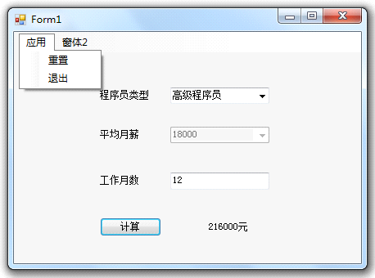

4．Form2窗体编程要求

（1）在Form2窗体上添加图片框（或标签）作为画布并设置其边框线，再添加"绘图"和"返回"两个命令按钮，单击"返回"按钮返回Form1窗体。

（2）单击"绘图"命令按钮，设置坐标原点为画布的中心（画布宽和高的一半），绘制坐标轴，并按以下公式绘制蝶形图案：





其中，，的取值为画布宽度的一半，的取值为画布高度的一半，t的取值范围为-π至π，步长为0.01。

